**Информация к проекту решения:**

**1.9. Заявитель: ГБУЗ НСО «Государственная Новосибирская клиническая психиатрическая больница №3»**

**Земельный участок:**

кадастровый номер54:35:012270:2

местоположение: **Дзержинский район,** **ул. Красноводская** (планшет 3552)

площадь 18,5744 га,

**Зонирование:** зона объектов здравоохранения (ОД-3).

**Заявленные требования:** *в части уменьшения минимального процента застройки с 20% до 9%*

**Обоснование согласно заявлению:** *в связи с тем, что наличие охранной зоны инженерных сетей является неблагоприятным для застройки, а также в связи с необходимостью соблюдения повышенных требований к размеру участка в части наличия зеленых зон для создания благоприятных условий реабилитации больных*

**Планируется: реконструкция газовоздушного тракта и дымовой трубы котельной**

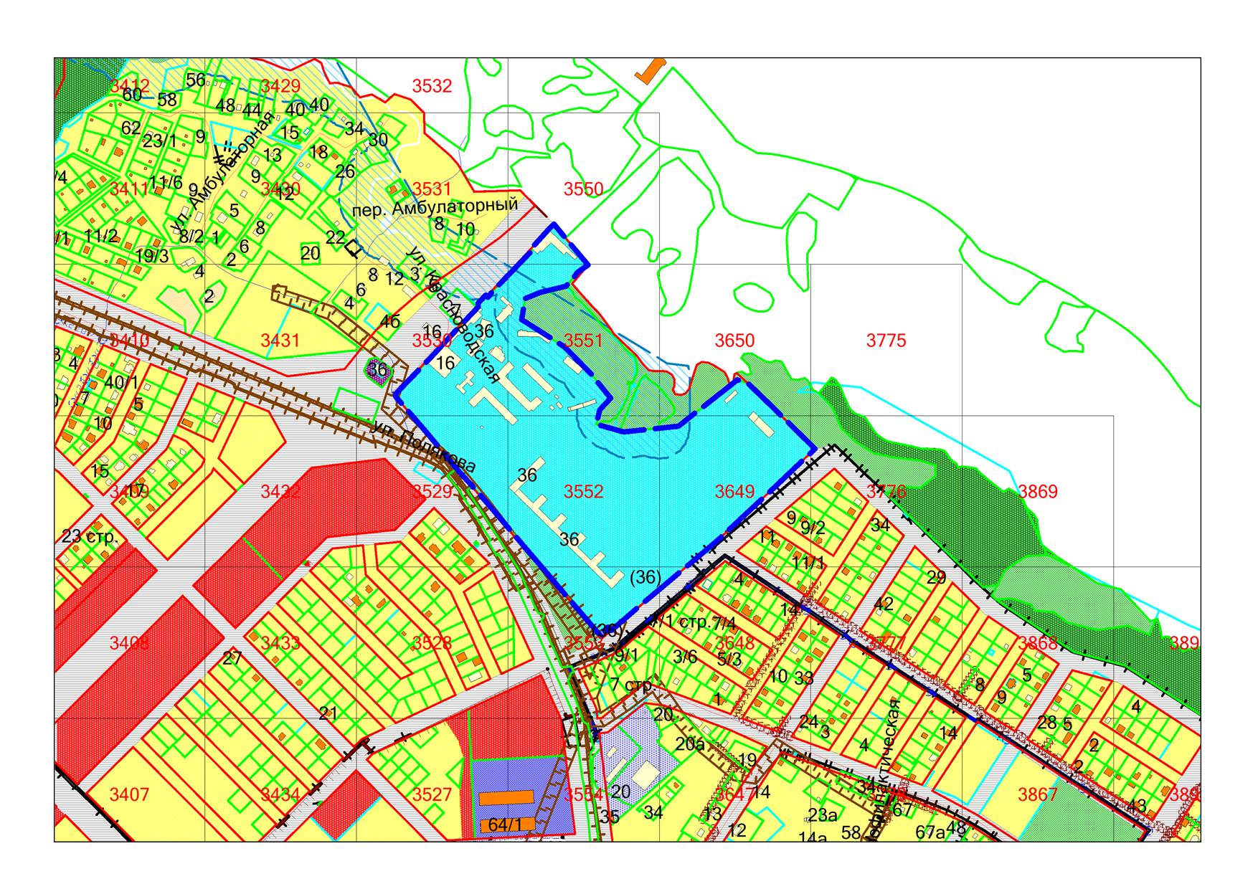

**54:35:012270:2**

**ОД-3**

Приложение к заявлению:

***\* - для проекций балконов, крылец***

***1,3м***

***0,3м\****

1. Постоянное (бессрочное) пользование: 1 (целая), 54-54-01/125/2010-51, 01.04.2010 г.

2. Схема планировочной организации земельного участка (ООО «ПРОТЭКССТРОЙ»»).

3. Заключение о соответствии тех.регламентам (НИИ ОПБ)

4. Заключение СЭС от 19.09.2018

5. Доверенность